Исправление замечаний по ЛР-4
Правка 1
«ПОДУЖАТЬ нормальный масштаб. ПЕРЕНОС ТЕКСТА ЛИНИЙ ЖИЗНИ»
Сделано: диаграмма ужата, названия линий жизни и длинные сообщения переносятся на вторую строку.
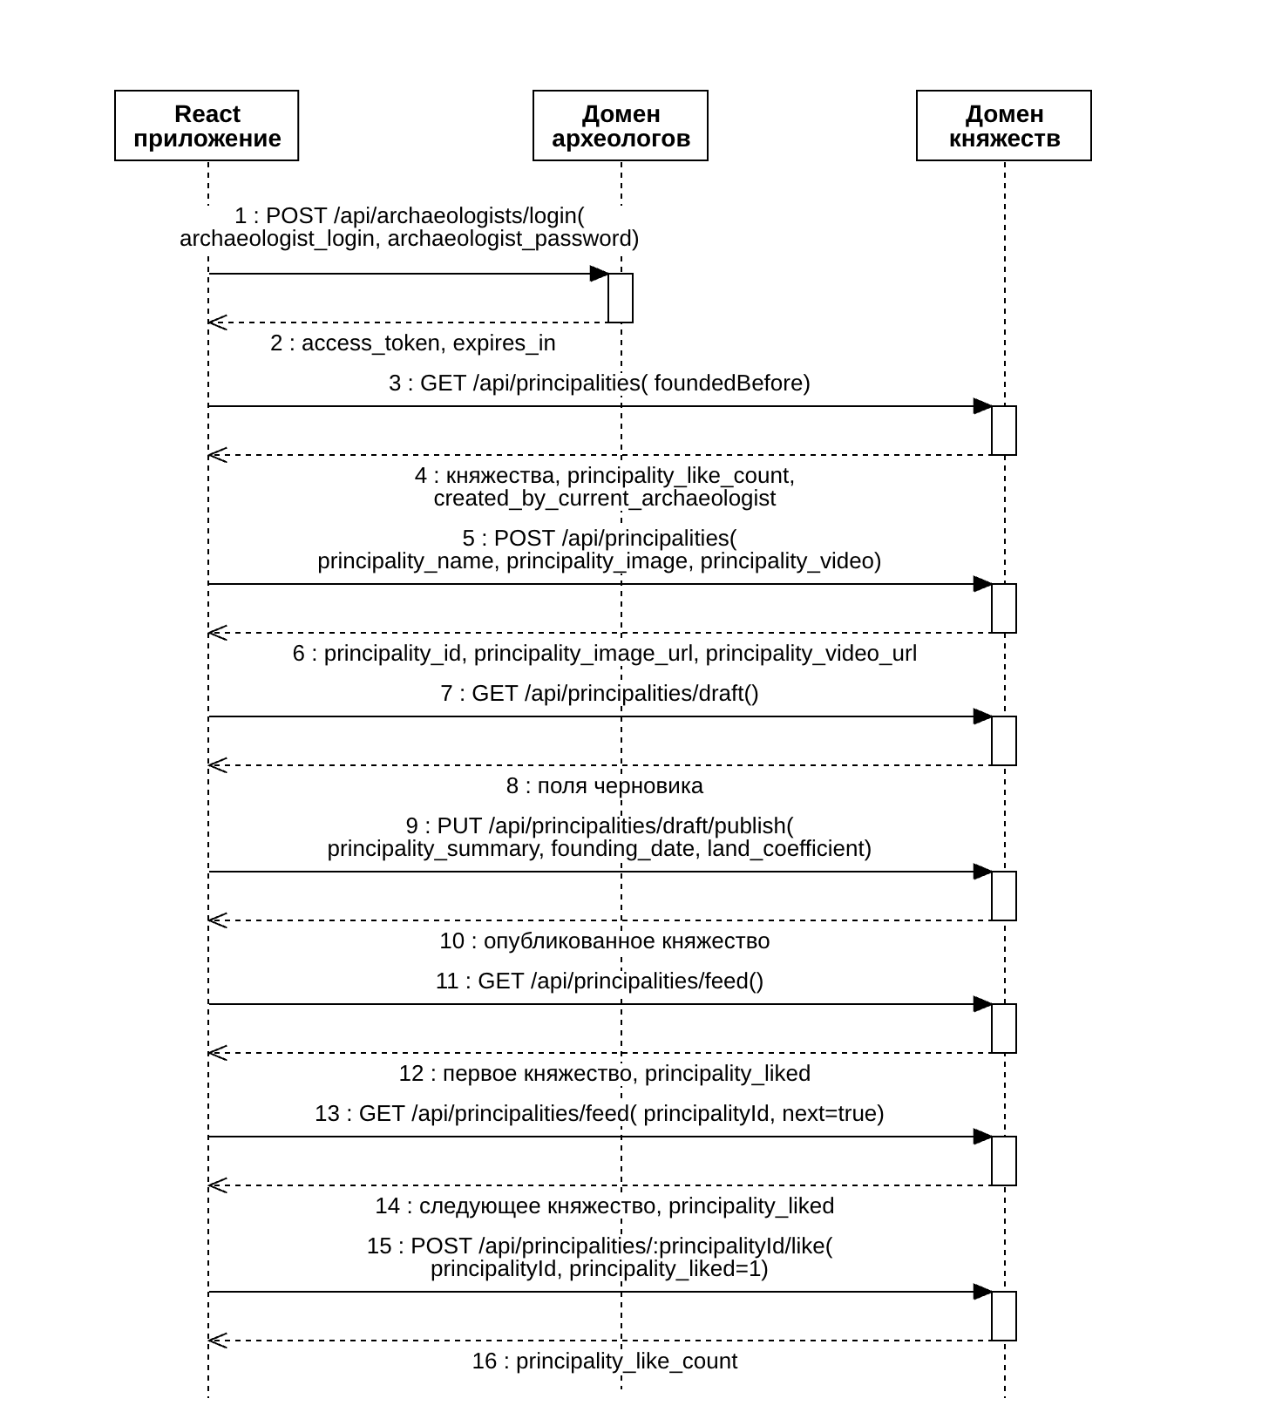
Рисунок 1 - Диаграмма последовательности
Правка 2
«ER StarUML»
Сделано: ER-диаграмма построена в том же файле StarUML, что и диаграммы классов и последовательности.
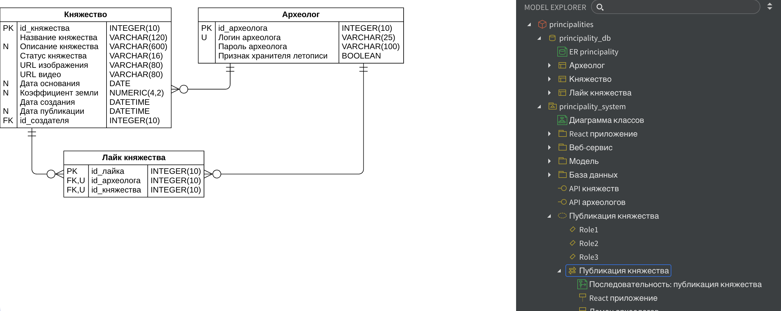
Рисунок 2 - ER-диаграмма в StarUML
Правка 3
«страницы шахматно, прямые линии от интерфейсов», «сколько запросов?», «подужать»
Сделано: страницы расставлены в шахматном порядке, линии от интерфейсов прямые; лента описана одним методом GET /api/principalities/feed, всего 10 запросов; диаграмма ужата.
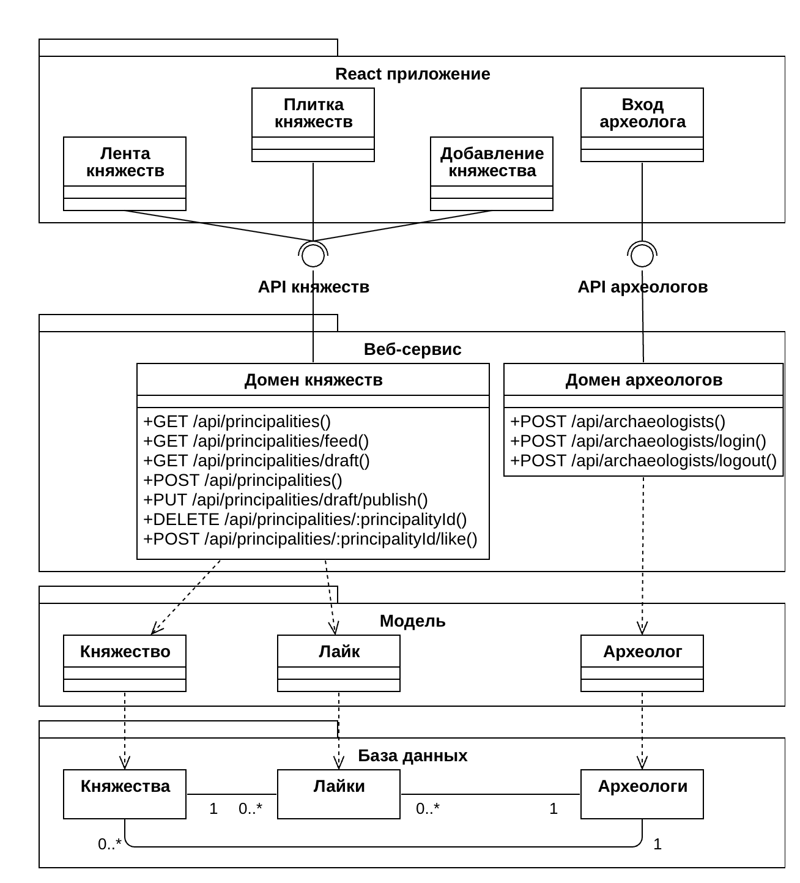
Рисунок 3 - Диаграмма классов
Правка 4
«цель это одно предложение»
Сделано: цель сформулирована одним предложением.
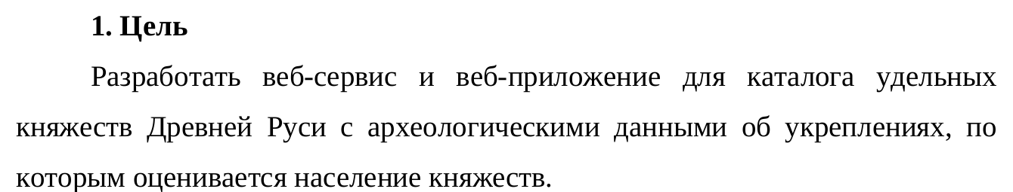
Рисунок 4 - Цель в ТЗ
Правка 5
«ты включаешь доп задачи или планируешь»
Сделано: дополнительные задания включены в задачи 3.11 и 3.12.
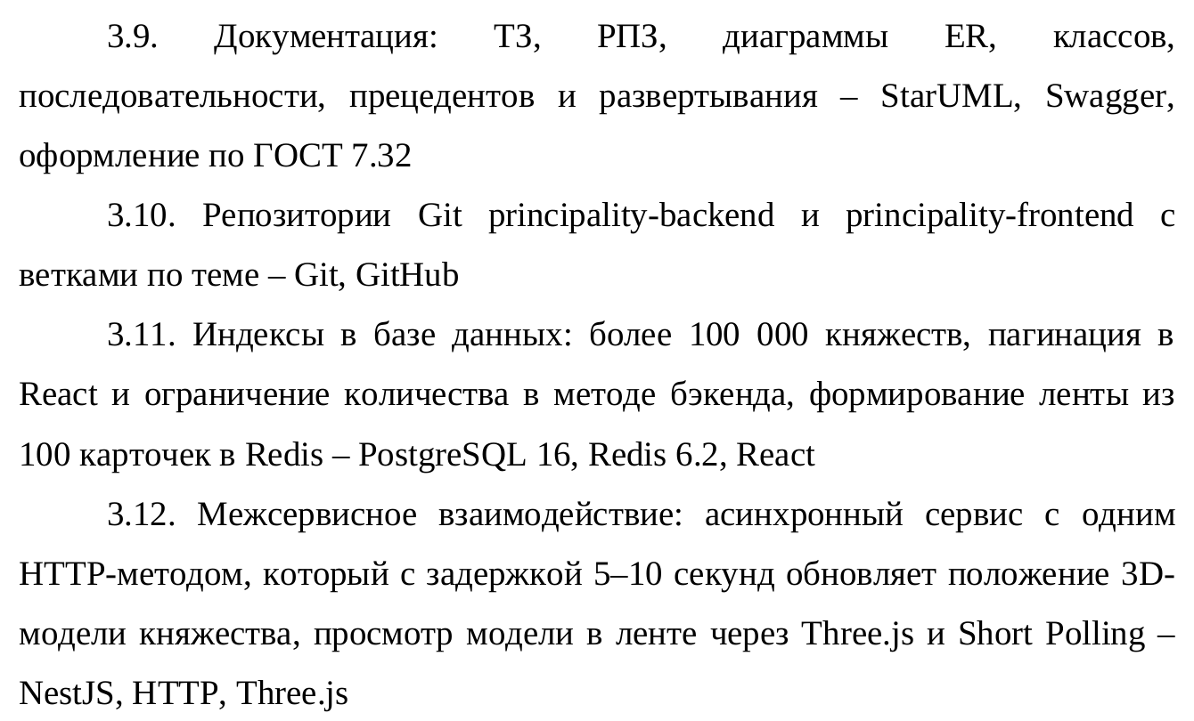
Рисунок 5 - Задачи разработки
Правка 6
«зачем жирным подпункты?»
Сделано: подпункты набраны обычным шрифтом, жирные только пункты 1–6.
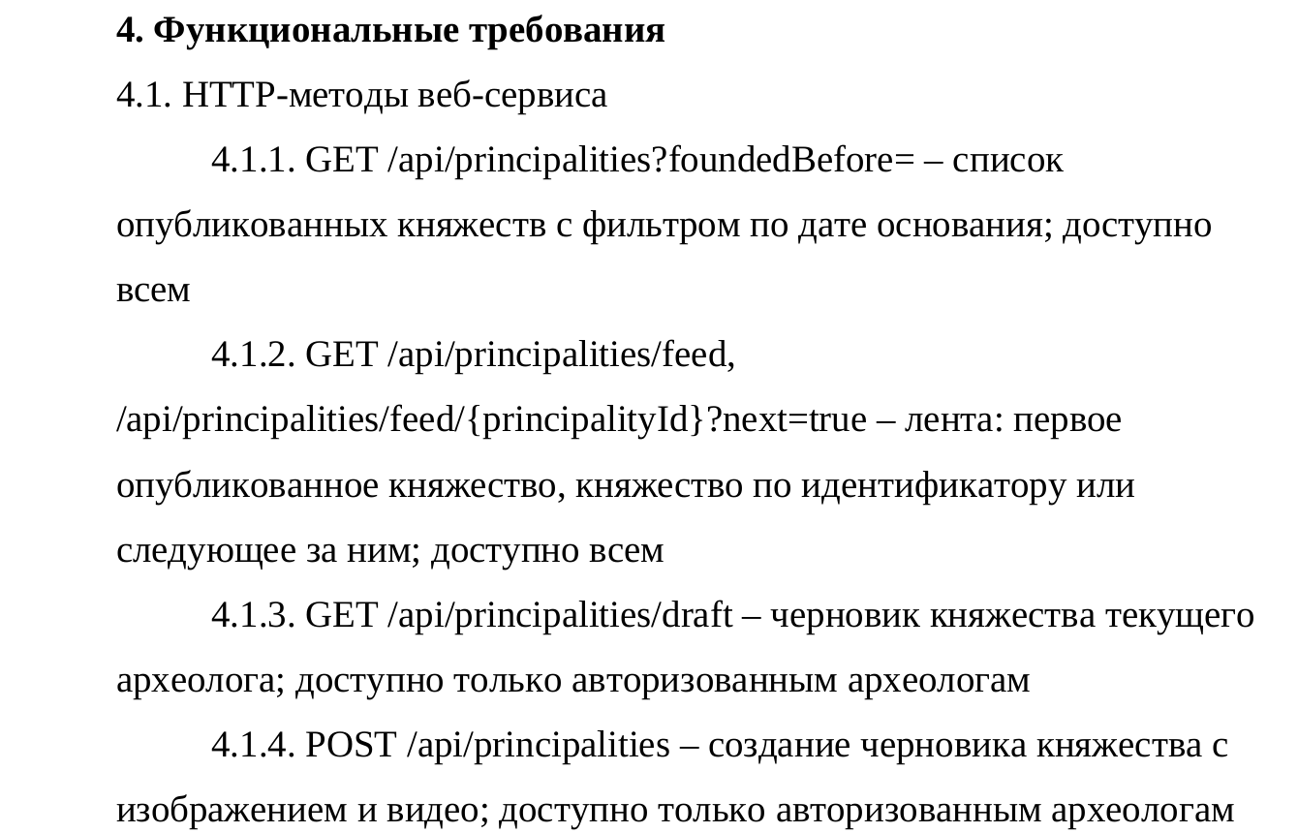
Рисунок 6 - Подпункты ТЗ

